计算机视觉第三次实验 实验报告

人工智能92 陈睿阳 2173214280

1. SIFT的特征检测原理
   1. SIFT与其说是一套理论，不如说是一套方法. SIFT的英文是Scale-Invariant Feature Transform ，即是一个具有尺度不变性的特征检测方法. 简单来说，就是SIFT可以从变换后的图片中提取出与变换前的图片相同的特征. 为了做到这一点，下面简要介绍一下SIFT的步骤，并从步骤中探究尺度不变性的原理.
      1. 第一步是进行尺度空间极值检测，要将图像进行多次高斯模糊，并将模糊的结果两两相减，得到一系列差分图片. 对于这一系列差分图片，作者提出了要将差分图片与邻近值进行比较，挑出极大（小）值，作为初步的特征点. 这个很好理解，毕竟特征就是突出点，用极大（小）值无可厚非，在差分图像中找特征点，则是因为差分图形得到的是近似的边缘，而特征往往是角点，角点出现在边缘的概率远比出现在平坦地区的概率要大.
      2. 第二步需要对角点进行过滤处理，这是为了处理一些不太突出的角点（也就不适合作为特征）. 过滤处理一个是基于对比度，还有一个是基于边缘定位. 这里就不放公式了，简单解释一下就是基于对比度是通过泰勒展开进行差分拟合，可以求得DoG(x)的导数，如果这个值小于一定阈值，则将其剔除；基于边缘定位是为了避免主曲率在某个方向过高，在另外一个方向过低，其实现原理是求海森矩阵，并用迹与行列式的组合函数式的值作为阈值的判断依据.
      3. 进行特征点提取以及过滤后的结果如下：

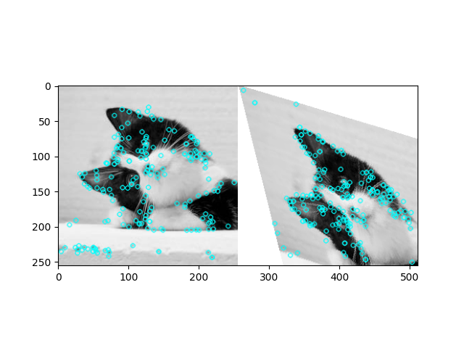

* 1. 提取特征点之后要对特征点进行匹配，特征点进行匹配时需要对于不同方向、规模的图像都能达到较好的匹配效果. 第一个朴素的想法是对于每一个特征点及周围的区域，最好能有一个主方向，这样就具有了旋转不变性. 这让我们不禁想起了以前学过的HOG方法，通过生成梯度直方图来确定主方向以及生成特征. SIFT生成特征向量的方法与HOG极其相似，都是针对相邻的窗口求特征矩阵，在此不多赘述了. 特征点匹配的策略有很多，都是基于SIFT特征矩阵的，这里简单谈一下怎么确定两个特征匹配的好坏. 衡量匹配好坏会引入一个概念，距离比，这边的距离比可以采用最简单的欧式距离，比如对特征向量求欧式距离，找出最接近的特征点，下图给出了一种配对的结果：

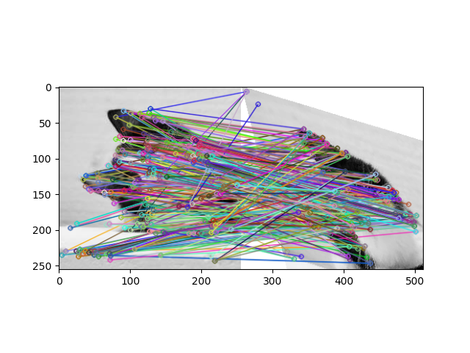

1. 有了特征点配对的基础，下面就可以进行图像的视点变换以及拼接.
   * 1. 图像的视点变换，本质上就是图像乘以一个变换矩阵，例如图像的旋转就是原图乘以一个旋转矩阵. 可以简单表示为下式：

Img_trans=Img*H

H为变换矩阵. 那么现在的问题就转变为，给定一个图像以及变换后的图像，怎么求出变换矩阵？

* + 1. 幸好，前辈们已经研究出了求H的若干策略，我们只需要顺着他们的脚步继续前行. 对于前面求出的特征点对，我们采用 RANSAC方法进行求解. RANSAC方法很简单，相比于常规的函数拟合，RANSAC是随机挑选部分点进行拟合，并统计每次随机拟合有多少点会在误差范围之外，选择误差点最少的作为结果.
    2. 实验结果如下：

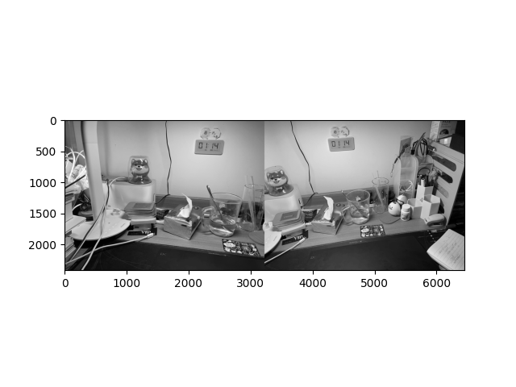

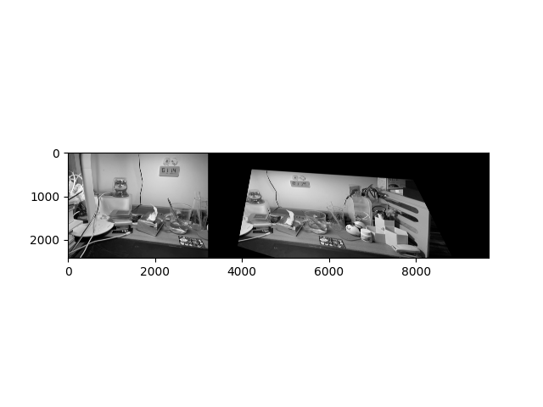

图1是从不同角度拍的两幅图片，其核心部分大致相同.

图2是对其进行视点变换的结果，可以观察到，图2的右侧图像经过透视变换相较图1的右侧图像相似度更高.

* + 1. 图像融合的方法也比较直观，图像经过视点变换之后，相似度会变高，同时特征点经过视点变换之后也会对齐，我们可以采用RANSAC方法将图像进行合并对齐，不过这会带来一些细节方面的问题，例如图像亮度调节，分辨率不同等等问题，这些更细节方向的问题可以考虑采用高斯模糊等方法解决.
    2. 最后讨论一下鲁棒性问题，基于SIFT的图像特征配对在图像角度、光照、分辨率等方面有很好的鲁棒性. 图像视角具有鲁棒性的原因是因为图像的特征点在大多数情况下与拍摄图像的角度无关；光照则是因为在SIFT中会进行归一化；分辨率的问题则是由高斯金字塔解决. 总而言之，SIFT在各种情况下都有着很高的鲁棒性.